МИНИСТЕРСТВО ОБРАЗОВАНИЯ РЕСПУБЛИКИ БЕЛАРУСЬ

МИНИСТЕРСТВО НАУКИ И ВЫСШЕГО ОБРАЗОВАНИЯ РОССИЙСКОЙ ФЕДЕРАЦИИ

МЕЖГОСУДАРСТВЕННОЕ ОБРАЗОВАТЕЛЬНОЕ УЧРЕЖДЕНИЕ

ВЫСШЕГО ОБРАЗОВАНИЯ «БЕЛОРУССКО-РОССИЙСКИЙ УНИВЕРСИТЕТ»

Лабораторная работа № 2 по дисциплине:

«Компьютерная графика»

«Растровая графика. Алгоритмы вычерчивание отрезков прямых.»

Вариант № 23

Выполнил:

Соловьёв Р.В. гр. АСОИЗ-191

зач. № 19070024

Проверил:

Шилов А.В.

Могилев 2021

**Цель работы:** изучение алгоритма Брезенхема для вычерчивания отрезков.

**Ход работы**

Блок-схема для программы построения отрезка по алгоритму Брезенхема.

Функция find_pixels(line):

Начало

p1 = line[0]

p2 = line[1]

pixels = []

dx = p2[0] - p1[0]

dy = p2[1] - p1[1]

xerr = yerr = 0

dx == 0:

if dx > 0:

incX = 1

incX = 0

elif dx < 0:

incX = -1

dy == 0:

if dy > 0:

incY = 0

incY = 1

elif dy < 0:

incY = -1

dx = abs(dx)

dy = abs(dy)

else:

if dx > dy:

d = dy

d = dx

Начало

Начало

x = p1[0]

y = p1[1]

pixels.append((x, y))

for _ in range(d):

xerr += dx

yerr += dy

xerr -= d

x += incX

if xerr > d:

if yerr > d:

yerr -= d

y += incY

pixels.append((x, y))

Конец цикла

return pixels

Конец

Функция write_line(pixels, img, color):

Начало

for pixel in pixels:

img.putpixel(pixel, color)

Конец цикла

Конец

Выполнение программы:

Начало

lines = (

((60, 50), (30, 30)),

((30, 30), (140, 30)),

((140, 30), (140, 10)),

((140, 10), (170, 50)),

((170, 50), (140, 90)),

((140, 90), (140, 70)),

((140, 70), (30, 70)),

((30, 70), (60, 50))

)

for line in lines:

pixels = find_pixels(line)

write_line(pixels, img, (0, 0, 255))

Конец цикла

Конец

Изображение, построенное программой

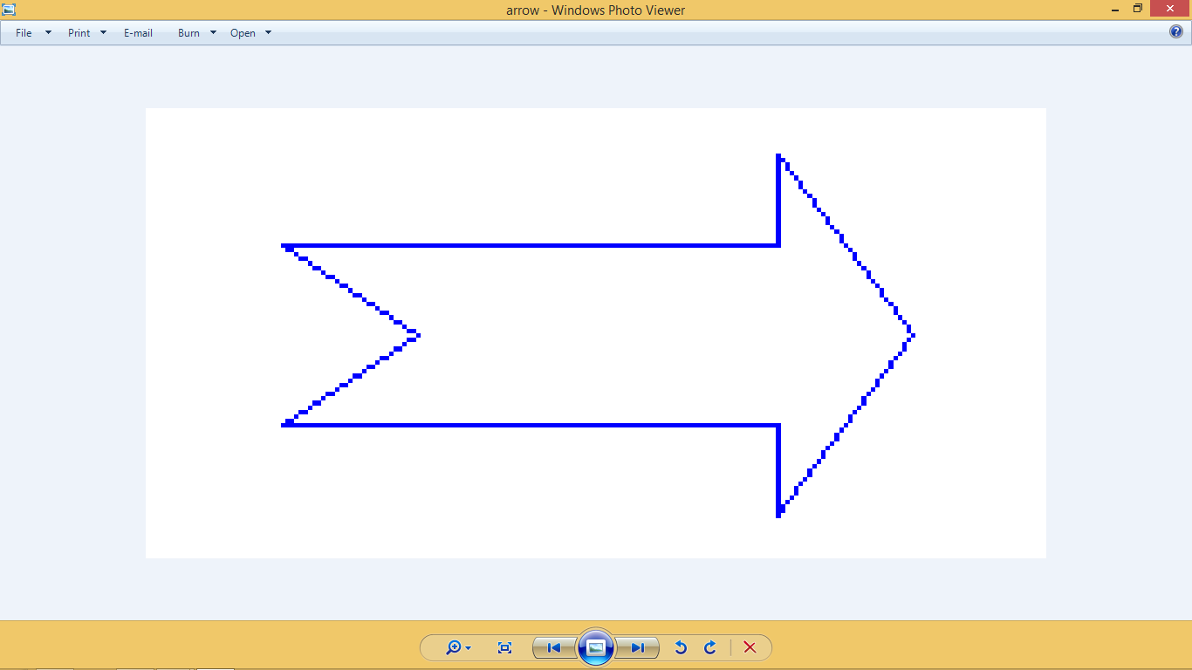

**Записать рекуррентное соотношение для последовательных значений по**

**методу ЦДА.**

$$y_{i}= y_{i+1}+ ∆y$$

$$y_{i}= y_{i}+ \frac{y_{2}- y_{1}}{x_{2}- x_{1}} ∙∆x$$

**Алгоритм формирования отрезка методом ЦДА.**



**Представить график ошибки в алгоритме Брезенхема.**



**Как изменяется величина ошибки при закрашивании пиксела по оси Х.**

$$e=e+m$$

где m — угловой коэффициент.

**Как изменяется величина ошибки при закрашивании пиксела по оси Y.**

Если е < 0, то y не изменяется, а ошибка вычисляется по прежней формуле, если e > 0, то y увеличивается на 1, ошибка корректируется вычитанием 1.

**Пояснить схему алгоритма построения отрезка методом Брезенхема.**

Алгоритм построен так, что требуется проверять лишь знак этой ошибки. На рис. это иллюстрируется для отрезка в первом октанте, т. е. для отрезка с угловым коэффициентом, лежащим в диапазоне от нуля до единицы. Из рисунка можно заметить, что если угловой коэффициент отрезка из точки (0, 0) больше чем 1/2, то его пересечение с прямой х = 1 будет расположено ближе к прямой у = 1, чем к прямой у = 0. Следовательно, точка растра (1, 1) лучше аппроксимирует ход отрезка, чем точка (1, 0). Если угловой коэффициент меньше 1/2, то верно обратное. Для углового коэффициента, равного 1/2, нет какого-либо предпочтительного выбора. В данном случае алгоритм выбирает точку (1, 1).



**Вывод:** Изучены алгоритмы вычерчивания отрезков прямых ЦДА и Брезенхема. На основе полученной информации разработана программа для построения фигуры при помощи алгоритма Брезенхема. Программа прилагается к отчету.